花蓮縣宜昌國民中(小)學研習(活動)成果報告範例
辦理學校 | 宜昌國小 | 活動名稱 | 海洋生命教育
對象 | 本校五年級師生 | 時間 | 101年12月3日
參加人數 | 128人 | 相關附件  (有需要者列出) | ■實施計畫書 ■課程研習手冊  ■活動等相關照片(至少4張)  ■其他
「海洋生命教育研習」意見回饋表分析表
項目 | 題目(以下為範例，可視需求自行增加) | 學員滿意度
項目 | 題目(以下為範例，可視需求自行增加) | 5 | 4 | 3 | 2 | 1
研習主題 | 能增進自我專業知識提升。
研習主題 | 研習主題合乎需求，輕易對課程有初步概念。
研習安排 | 研習訂定之時間恰當，方便參加。
研習安排 | 研習場地規劃及座位安排恰當。
課程內容 | 講師講解清楚，深入淺出且生動有趣。
課程內容 | 課程內容吸引我的注意，且能與聽眾有良好的互動。
自我成長 | 我很用心參與此次研習，且深入了解課程內容。
自我成長 | 我還會積極參與相關研習，提升自我知能
其他 | 您對本次活動的具體建議是：  (質性問卷或現場訪談)
檢討及後續改善 | 在進行七星潭親子淨灘活動之前，先邀請黑潮海洋文化基金會專員蔡偉立先生到校進行海洋生命教育，讓學生能了解海洋生命的可貴，以及海洋汙染與垃圾對牠們生命的危害，讓學生能清楚淨灘活動的價值與意義。

成果照片

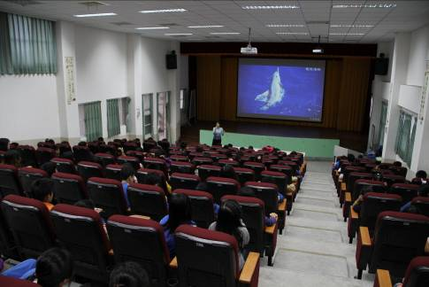

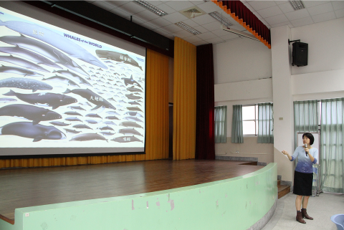
說明：講師解說海豚生態。
說明：講師解說鯨魚的種類。
成果照片
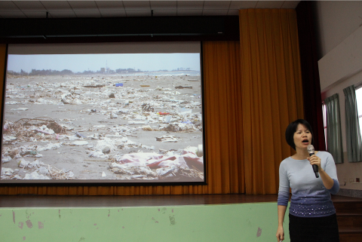

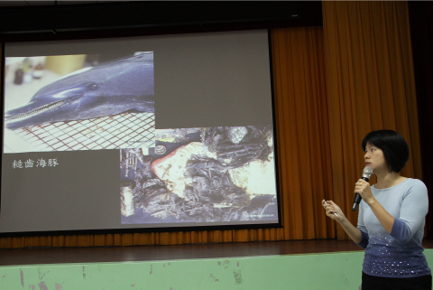
說明：介紹海灘上的垃圾，學生感到十分驚訝。
說明：說明糙齒海豚胃內誤食的垃圾，學生感到很難過。

花蓮縣宜昌國民中(小)學研習(活動)成果報告範例
辦理學校 | 宜昌國小 | 活動名稱 | 世界地球日：用心、用愛、守護生機
對象 | 全教教職員工生 | 時間 | 102年4月22日
參加人數 | 890人 | 相關附件  (有需要者列出) | ■實施計畫書 ■課程研習手冊  ■活動等相關照片(至少4張)  ■其他
「世界地球日：用心、用愛、守護生機」意見回饋表分析表
項目 | 題目(以下為範例，可視需求自行增加) | 學員滿意度
項目 | 題目(以下為範例，可視需求自行增加) | 5 | 4 | 3 | 2 | 1
研習主題 | 能增進自我專業知識提升。
研習主題 | 研習主題合乎需求，輕易對課程有初步概念。
研習安排 | 研習訂定之時間恰當，方便參加。
研習安排 | 研習場地規劃及座位安排恰當。
課程內容 | 講師講解清楚，深入淺出且生動有趣。
課程內容 | 課程內容吸引我的注意，且能與聽眾有良好的互動。
自我成長 | 我很用心參與此次研習，且深入了解課程內容。
自我成長 | 我還會積極參與相關研習，提升自我知能
其他 | 您對本次活動的具體建議是：  (質性問卷或現場訪談)
檢討及後續改善 | 為響應世界地球日，特別邀請慈濟基金會祕書處專員，到校進行「世界地球日：用心、用愛、守護生機」教育宣導活動，希望透過宣導能改變學生日常中的小習慣，期望能達到隨手做環保的功效。活動最後以「幸福的臉」這首歌曲，教導學生「只要慾望少一點，快樂就會多一點。」經過此次宣導，發現學生在進行班級的資源回收工作時，會更仔細分類。

成果照片
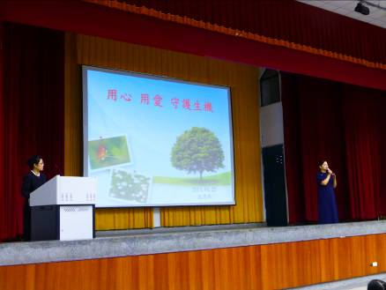

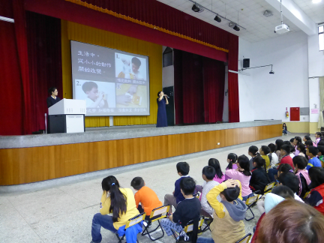
說明：慈濟基金會秘書處專員到校宣導用心、用愛、守護生機。
說明：教導小朋友從生活中改變習慣，就能做好環保。
成果照片
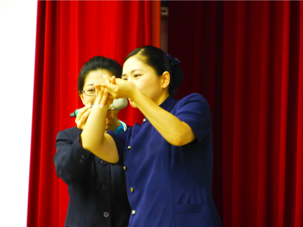

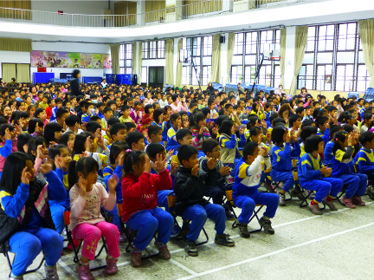
說明：教導學生「幸福的臉」手語歌曲。
說明：小朋友都能專心聽講與學習。

花蓮縣宜昌國民中(小)學研習(活動)成果報告範例
辦理學校 | 宜昌國小 | 活動名稱 | 海洋生態教育：拯救珊瑚
對象 | 本校高年級師生 | 時間 | 102年5月27日
參加人數 | 292人 | 相關附件  (有需要者列出) | ■實施計畫書 ■課程研習手冊  ■活動等相關照片(至少4張)  ■其他
「海洋生態教育：拯救珊瑚」意見回饋表分析表
項目 | 題目(以下為範例，可視需求自行增加) | 學員滿意度
項目 | 題目(以下為範例，可視需求自行增加) | 5 | 4 | 3 | 2 | 1
研習主題 | 能增進自我專業知識提升。
研習主題 | 研習主題合乎需求，輕易對課程有初步概念。
研習安排 | 研習訂定之時間恰當，方便參加。
研習安排 | 研習場地規劃及座位安排恰當。
課程內容 | 講師講解清楚，深入淺出且生動有趣。
課程內容 | 課程內容吸引我的注意，且能與聽眾有良好的互動。
自我成長 | 我很用心參與此次研習，且深入了解課程內容。
自我成長 | 我還會積極參與相關研習，提升自我知能
其他 | 您對本次活動的具體建議是：  (質性問卷或現場訪談)
檢討及後續改善 | 本次宣導邀請海洋公園營運部解說科副科長曾瑞敏先生到校，針對高年級學生進行拯救珊瑚礁的宣導活動，高年級學生在講師精采、風趣的解說中，吸收許多海洋生態知識，特別對於珊瑚礁這方面，有更多的認識。

成果照片
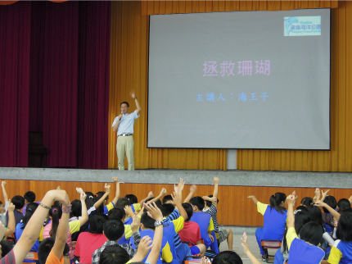

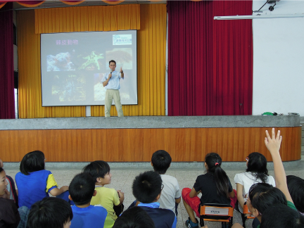
說明：海洋公園營運部解說科副科長曾瑞敏先生到校進行宣導。
說明：介紹棘皮動物讓學生認識，有學生舉手發問。
成果照片
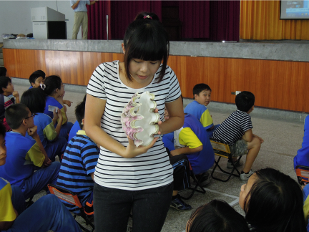

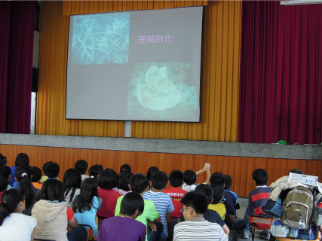
說明：展示貝殼的實品，學生看到目瞪口呆。
說明：解說珊瑚白化的原因。

花蓮縣宜昌國民中(小)學研習(活動)成果報告範例
辦理學校 | 宜昌國小 | 活動名稱 | 野鳥及野生動物的救傷
對象 | 本校四年級師生 | 時間 | 102年6月25日
參加人數 | 150人 | 相關附件  (有需要者列出) | ■實施計畫書 ■課程研習手冊  ■活動等相關照片(至少4張)  ■其他
「野鳥及野生動物的救傷研習」意見回饋表分析表
項目 | 題目(以下為範例，可視需求自行增加) | 學員滿意度
項目 | 題目(以下為範例，可視需求自行增加) | 5 | 4 | 3 | 2 | 1
研習主題 | 能增進自我專業知識提升。
研習主題 | 研習主題合乎需求，輕易對課程有初步概念。
研習安排 | 研習訂定之時間恰當，方便參加。
研習安排 | 研習場地規劃及座位安排恰當。
課程內容 | 講師講解清楚，深入淺出且生動有趣。
課程內容 | 課程內容吸引我的注意，且能與聽眾有良好的互動。
自我成長 | 我很用心參與此次研習，且深入了解課程內容。
自我成長 | 我還會積極參與相關研習，提升自我知能
其他 | 您對本次活動的具體建議是：  (質性問卷或現場訪談)
檢討及後續改善 | 因利用期末學生考完期末評量時，邀請野鳥協會到校為四年級學生進行一場環境教育課程，讓學生知道在野外遇到雛鳥時，正確處理流程是什麼？而野鳥救傷的終於目標在於能讓野鳥回歸大自然的懷抱。學生多能專心聆聽，對於講師的提問也能踴躍回答。

成果照片
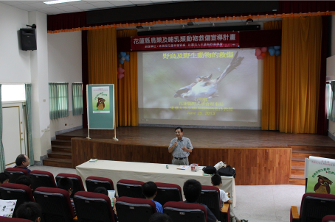

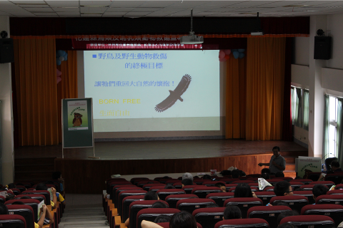
說明：上課主題為「野鳥及野生動物的救傷」。
說明：野鳥及野生動物救傷的終極目標，就是要能重回大自然的懷抱。
成果照片
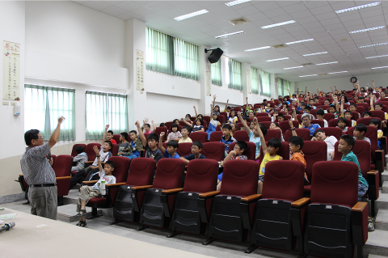

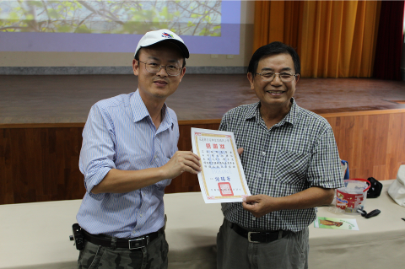
說明：面對提問，學生多能踴躍舉手參與回答。
說明：學務處張主任致贈野鳥協會講師石明卿感謝狀。

